**Plan de pruebas**

**Desarrollo de las pruebas.**

Mediante la gestión de las pruebas de software, se establecen el conjunto de pruebas a realizar, a cada funcionalidad dando prioridad a:

1. Consulta de Cursos
2. Matricularse en nuevo curso
3. Realizar el curso

**Estrategia**

Se realizarán **pruebas de Smoke test**, para poder determinar si contamos con un sistema estable, con el fin concluir que tenemos un ambiente de prueba, pertinente con los requerimientos mínimos, para dar inicio al proceso de pruebas.

Se desarrollarán **pruebas de caja negra** a cada una de las funcionalidades, anteriormente descritas y establecidas por el cliente, el tipo de prueba a aplicar serán:

* Las pruebas end to end en los todos los módulos
* Pruebas basadas en la experiencia

Además, se emplearán **pruebas no funcionales** para evaluar la usabilidad y experiencia del usuario del aplicativo. las pruebas de usabilidad tendrán el siguiente enfoque:

* De usuarios finales
* Sin involucramiento de los usuarios finales y teniendo en cuenta la inspección de estándares como ISO/IEC 25010 y la aplicación de técnica de heurística de la usabilidad. Esta técnica para ayudará hacer una evaluación más completa con conceptos más estandarizados como:
  + Visibilidad del estatus del sistema.
  + Alineación entre el sistema y el mundo real.
  + Control y libertad para el usuario.
  + Consistencia y estándares
  + Prevención de errores.

Nuestro objetivo no es encontrar issues, pero en el evento de encontrar errores se van a registrar en un bugtracker, como sugerencias.

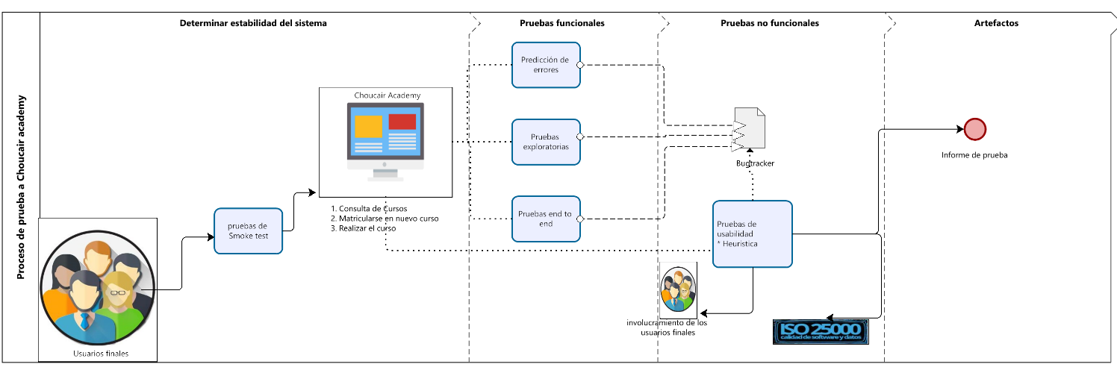Los datos de las pruebas con los cuales se van a ejecutar los Test Case, están basados en la técnica de caja negra, basadas en la experiencia, Esta técnica nos permite una cobertura más amplia de los Test Case.

**Alcance**

Como equipo de pruebas tenemos como objetivo principal evaluar el funcionamiento de la idea de negocio, por lo tanto, se ejecutarán pruebas. En la aplicación web CHOUCAIR ACADEMY, 100% manual, en los siguientes módulos:

* Consultar cursos existentes

**Criterios de aceptación**

* La herramienta deberá permitir consultas por categoría
* Deberá filtrar los cursos por interés del usuario
* Por defecto se debe tomar la categoría seleccionada anteriormente
* El campo Buscar curso solo debe permitir letras
* Deberá permitir seleccionar cursos disponibles.
* Matricularse en nuevo curso
* Realizar el curso

Por otra parte, fuera nuestro alcance esta, todo lo que no se encuentre establecido, en este documento.

**Supuestos:**

Se realizaron las siguientes actividades.

* Pruebas unitarias
* Pruebas de sistema
* Entrega de credenciales activas para acceder a la plataforma
* El ambiente de pruebas es similar al ambiente en producción.

